**BAB III**

**ANALISIS & PERANCANGAN SISTEM**

**3.1 Analisis Kebutuhan sistem**

**3.1.1Tinjauan Organisasi**

1. Sejarah Singkat Organisasi

CV Denata Printing adalah perusahaan yang bergerak di bidang jasa percetakan dan desain grafis.Perusahaan ini didirikan dan dikelola oleh keluarga Bapak Drs. Tatit Barasto yang bekerja sama dengan berbagai badan usaha sejenis untuk melayani jasa percetakan, seperti percetakan buku, kemasan, poster, kalender, undangan, tabloid dan desain grafis.

CV Denata Printing berdiri pada tanggal 30 Mei 2005, yang beralamatkan di Jl. Pahlawan Revolusi No. 7, Pondok Bambu, Jakarta Timur. CV Denata Printing memiliki reputasi yang dikenal luas dalam penyajian desain dan menjadi perusahaan terpercaya dibidang komunikasi.Selain itu CV Denata Printing didukung oleh tenaga terlatih dan professional, yang dilengkapi dengan peralatan yang modern.

2. Struktur Organisasi

Organisasi adalah suatu kesatuan yang teratur.beberapa kelompok orang yang saling bekerjasama untuk mencapai tujuan bersama. Dalam organisasi diperlukan adanya bentuk dan susunan struktur organisasi untuk menunjukkan kerangka dan susunan perwujudan pola tetap hubungan–hubungan diantara fungsi–fungsi, bagian–bagian atau posisi–posisi, maupun orang–orang yang menunjukkan kedudukan, tugas dan wewenang serta tanggung jawab yang berbeda dalam organisasi. Adapun unsur–unsur organisasi diantaranya kelompok orang dan tujuan bersama.  
CV Denata Printing memiliki struktur organisasi yang sederhana karena terdiri dari tiap personil dalam kegiatan sehari–hari yang bekerjasama dan membuat segala aktivitas berjalan dengan baik dan teratur.

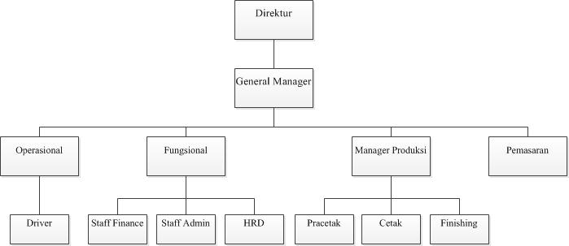

3.1 Gambar Struktur Organisasi

3. Tugas dan Wewenang

a. Direktur Utama

Tanggung jawab:

Kelancaran jalannya tujuan usaha CV Denata Printing, serta bertanggung jawab atas semua kegiatan yang ada pada CV Denata Printing.

Tugas-tugas yang berkaitan dengan:

1. Memimpin perusahaan

2. Mengawasi berjalannya perusahaan agar mencapai tujuannya.

3. Membuat keputusan

b. General Manager

Tanggung jawab:

1. Merencanakan, mengelola dan mengawasi proses penganggaran di perusahaan
2. Merencanakan dan mengontrol kebijakan perusahaan agar dapat berjalan degan maksimal
3. Mengelola anggaran keuangan perusahaan.

c. Operasional

Tanggung jawab operasional adalah:

1. Mengelola dan meningkatkan efektifitas dan efisiensi perusahaan

2. Mengantarkan pesanan kepada customer

3*.* Mengawasi produksi barang dan persediaan jasa

d. HRD

Tanggung jawab HRD adalah:

1. Bertanggung jawab mengelola dan mengembangkan sumber daya manusia. Dalam hal ini termasuk perencanaan, pelaksanaan dan pengawasan sumber daya manusia dan pengembangan kualitas sumber daya manusia.
2. Membuat sistem HR yang efektif dan efisien, misalnya dengan membuat SOP*, job description, training anddevelopment system dll*.
3. Bertanggung jawab penuh dalam proses rekrutmen karyawan, mulai dari mencari calon karyawan, wawancara hingga seleksi.
4. Melakukan seleksi, promosi, *transfering* dan demosi pada karyawan yang dianggap perlu.
5. Melakukan kegiatan pembinaan, pelatihan dan kegiatan-kegiatan yang berhubungan dengan pengembangan kemampuan, potensi, mental, keterampilan dan pengetahuan karyawan yang sesuai dengan standar perusahaan.
6. Bertangggung jawab pada hal yang berhubungan dengan absensi karyawan.
7. Membuat kontrak kerja karyawan serta memperbaharui masa berlakunya kontrak kerja.
8. Melakukan tindakan disipliner pada karyawan yang melanggar peraturan atau kebijakan perusahaan.

e. Staff finance

Tanggung jawab *staff finance*adalah:

1. Melakukan pengelolaan keuangan perusahaan
2. Melakukan penginputan semua transaksi keuangan
3. Melakukan transaksi keuangan perusahaan
4. Melakukan pembayaran kepada suplier
5. Melakukan penagihan kepada customer
6. Mengontrol aktivitas keuangan atau transaksi keuangan perusahaan
7. Membuat laporan mengenai aktivitas keuangan perusahaan
8. Melakukan verifikasi terhadap keabsahan dokumen yang diterim
9. Melakukan Evaluasi budget
10. Menyiapkan dokumen penagihan invoice atau kwitansi tagihan beserta kelengkapannya
11. Melakukan rekonsiliasi.

f. Staff Admin

Tanggung jawab *staff admin* adalah:

1. Memilah pos, surat, paket kiriman, pemesanan.
2. Menjawab dan menerima telepon, pengetikan, dokumen, surat menyurat offline maupun online
3. Memesan persediaan alat tulis kantor
4. Menyapa dan melayani *klien*
5. Membuat agenda kantor
6. *Filling data entry* atau mengisi data entri perusahaan
7. Mengelola buku harian

g. Manager Produksi

Tanggung jawab dari manager produksi adalah sebagai berikut:

1. Mengkordinasi dan mengawasi antara bagian pracetak, cetak dan *finishing*

2. Bertanggung jawab terhadap kualitas, ketepatan waktu dan kelancaran

seluruh kegiatan produksi

h. Bagian Pracetak

Tanggung jawab dari bagian pracetak adalah sebagai berikut:

1. Bertanggung jawab atas kualitas dan ketepatan waktu dalam menyiapkan

setting, disain, film dan master.

i. Bagian Cetak

Tanggung jawab dari bagian cetak adalah sebagai berikut:

1. Bertanggung jawab atas kualitas dan ketepatan waktu hasil cetakan

2. Bertanggung jawab atas kebersihan dan kelancaran peralatan cetak yang dipegangnya.

j. Bagian *Finishing*

Tanggung jawab dari bagian finishing adalah sebagai berikut:

1. Bertanggung jawab atas penyelesaian akhir setiap order cetakan, baik pemotongan, penjilidan maupun pengepakan.

k. Bagian Pemasaran

Tanggung jawab dari bagian pemasaran adalah sebagai berikut:

1. Merencanakan dan melaksanakan strategi pemasaran

2. Bertanggung jawab atas tercapainya target pemasaran

3.*Proof*hasil setting.

**3.1.2 Uraian Prosedur Sistem Berjalan**

Kegiatan rangkaian yang terstruktur dalam pelaksanaan satu proses, dalam sistem kelancaran pengolohan tiap data, ataupun bentuk aktifitas apabila didukung dengan prosedur yang baik dan tepat, maka sistem berjalan tampak teratur dan *output* yang dihasilkan serta mutu pelayanan akan lebih baik.

Pada prosedur sistem berjalan ini, ada beberapa prosedur yang ditetapkan pada CV Denata Printing yaitu sebagai berikut:

a. Proses Rekap Absen

Hasil data Absen akan masuk kebagian HRD, setelah itu HRD akan menyerahkan Rekap Absen kebagian Finance. Kemudian bagian Financeakan membuatkan perhitungan gaji karyawan. Data Absen di arsipkan menjadi arsip data Absen.

b. Proses Perhitungan Gaji

Setelah mendapatkan laporan data karyawan dan rekap Absen dari bagian HRD. Finance akan melakukan proses perhitungan gaji.setelah itu Finance akan membuatkan laporan gajiyang akan di serahkan ke Direktur.setelah itu data di diarsipkan menjadi arsip data gaji.

c. Proses Pembayaran Gaji

Setelah laporan gaji karyawan diperikasa oleh Direktur, Finance melakukan rekonsiliasi bank untuk mentransfer gaji karyawan.Setelah itu Finance membuatkan slip gaji dari arsip data gaji karyawan.

d. Proses Pembuatan Laporan

Pembuatan laporan gaji diambil dari arsip data gaji dan arsip slip gaji. Kemudian laporan gaji diarsipkan.

**3.1.3 Analisis Proses Sistem Berjalan**

**3.1.3.1 Flowmap**

Untuk Diagram Alir Dokumen (Flowmap) yang sedang berjalan dapat dilihat pada gambar 3.2 di bawah ini:

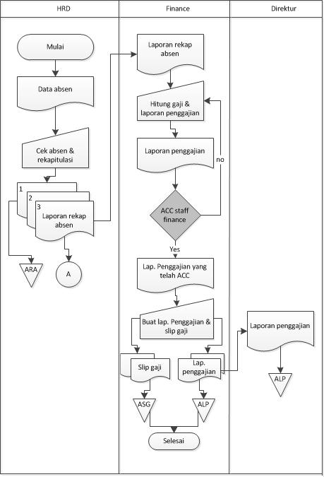

Gambar 3.2 *flowmap* diagram

Keterangan gambar :

ARA : Arsip Rekap Absen

ASG : Arsip Slip Gaji

ALP : Arsip Laporan Penggajian

**3.1.3.2 *Use Case* Diagram**

Untuk *Use Case* Diagram yang sedang berjalan dapat dilihat pada gambar 3.3 di bawah ini:

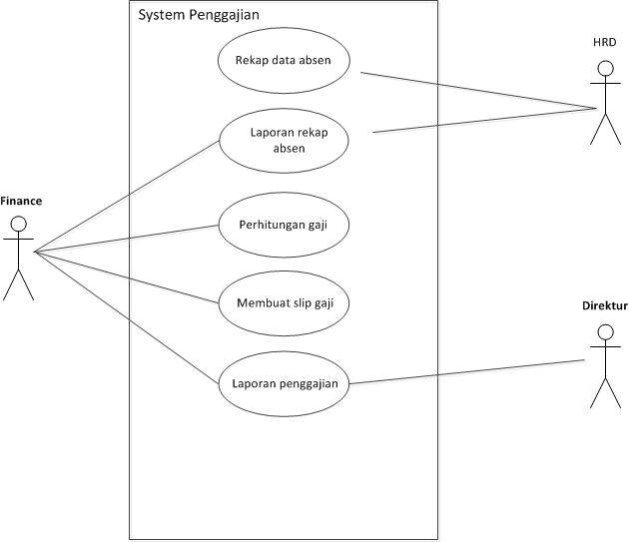

Gambar 3.3 *Use case* diagram penggajian

**3.1.3.3 *Activity* Diagram**

Untuk *Activity* Diagram yang sedang berjalan dapat dilihat pada gambar 3.4 di bawah ini:

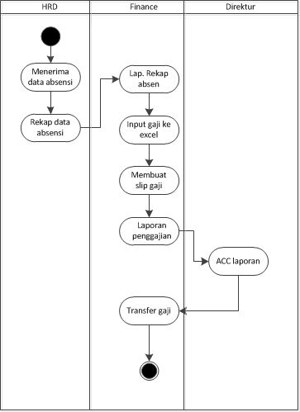

Gambar 3.4 *Activity Diagram*

**3.1.3.4 *Sequance* Diagram**

Untuk *Sequance* Diagram yang sedang berjalan dapat dilihat pada gambar 3.5 di bawah ini:

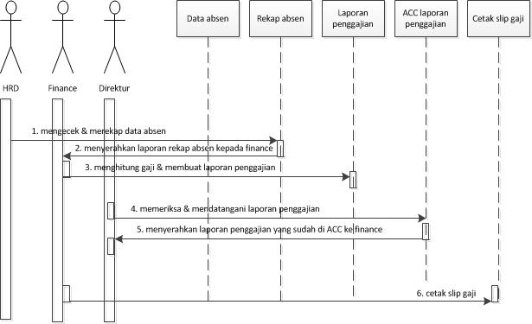Gambar 3.5 *Sequance* diagram

**3.1.4 Analisis Keluaran**

Analisis keluaran merupakan dokumen keluaran yang di gunakan oleh CV Denata Printing dan akan diambil sebagai pedoman dalam perancangan output pada program, berikut adalah:

Tabel 3.1 Dokumen Keluaran

|  |  |  |  |  |  |  |  |
| --- | --- | --- | --- | --- | --- | --- | --- |
| No. | Nama Dokumen | Fungsi | Sumber | Tujuan | Frekuensi | Volume | Format Dokumen |
| 1. | Slip gaji | Bukti pembayaran gaji karyawan | Finance | memberikan informasi yang jelas kepada karyawan mengenai gaji yang mereka dapatkan. | Setiap bulan |  | Kertas |

**3.1.5 Analisis Masukan**

Tabel 3.2 Dokumen Masukan

|  |  |  |  |  |  |  |  |
| --- | --- | --- | --- | --- | --- | --- | --- |
| No. | Nama Dokumen | Fungsi | Sumber | Tujuan | Frekuensi | Volume | Format Dokumen |
| 1. | Data absen | Sebagai bukti kehadiran karyawan | Karyawan | Memberikan informasi rincian data mengenai jumlah jam hadir karyawan dalam satu periode. | Setiap hari |  |  |
| 2. | Data karyawan | Sebagai catatan data karyawan | Karyawan | Memberikan informasi rincian data karyawan dari jabatan sampai pendidikan |  |  |  |

**3.1.6 Analisis Masalah**

Pada sistem yang berjalan saat ini, pengolahan data gaji karyawan pada CV Denata Printing masih menggunakan sistem secara manual.proses inputing secara manual menyebabkan sering terjadinya kesalahan dalam perhitungan. Ketika data yang tersedia kurang lengkap, maka proses perhitungan gaji akan terganggu. Beberapa catatan yang harus ada antara lain adalah: data rekap absen, status kepegawaian, potongan-potongan hingga lemburan. Selain itu pemberian surat perintah lembur yang terlambat, akan menumpuk dan akibatnya bagian penggajian perusahaan akan sering melakukan lembur untuk pemasukan data.

**3.1.6.1 Analisis SWOT**

1. Kekuatan (Strength)
2. SDM yang cukup memadai dan komunikasi yang cukup baik.
3. Tersedianya sarana dan prasarana komputer dengan spesifikasi yang memadai.
4. Kelemahan *(Weakness)*
5. Proses *inputing* secara manual menyebabkan sering terjadinya kesalahan dalam perhitungan gaji karyawan.
6. Kurangnya efektifitas dan efisiensi dalam pemasukan data.
7. Peluang (*Opportunity)*
8. Mengurangi keterlambatan dalam pemasukan data lembur.
9. Mengurangi resiko kesalahan dalam perhitungan gaji.
10. Ancaman (*Thearths)*
11. Banyaknya *competitor* perusahaan percetakan sejenis.
12. .Manipulasi data.

Berdasarkan analisis SWOT diatas maka ditarik kesimpulan mengenai strategi yang akan dijalankan. Tabel 3.3 menunjukan Matrix SWOT yaitu:

**Tabel 3.3** *Matrix* SWOT

|  |  |  |
| --- | --- | --- |
|  | **Kekuatan (S)** | **Kelemahan (W)** |
| **Peluang (O)** | **(Strategi S-0)**  Memanfaatkan tenaga kerja yang kompeten untuk menggunakan teknologi dan sistem informasi | **(Strategi W-O)**  Mensosialisasikan hasil perancangan sistem baru kepada staf dan karyawan CV Denata Printing. |
| **Ancaman**  **(T)** | **(Strategi S-T)**  Membuat sistem infomasi penggajian berbasis web untuk mendapatkan informasi terkait, serta meningkatkan mutu kinerja. | **(Strategi W-T)**  Aplikasi penggajian digunakan sebagaimana fungsinya agar sistem penggajian dapat berjalan dengan baik. |

Berdasarkan matriks SWOT diatas dapat disimpulkan kebutuhan bisnis yang dibutuhkan oleh CV Denata Prainting adalah:

1. Pembuatan aplikasi penggajian.
2. Sistem informasi penggajian yang dapat di akses oleh HRD dan Finance di setiap waktu dan kesempatan tanpa membuang waktu banyak.

**3.1.7 Identifikasi Kebutuhan Sistem**

**3.1.7.1 Analisa Kebutuhan Fungsional**

Uraian terhadap fungsi-fungsi informasi yang harus ada untuk menjawab masalah atau kendala yang dihadapi berupa tabel yaitu:

Tabel 3.4 Analisa Kebutuhan Fungsional

|  |  |  |  |
| --- | --- | --- | --- |
| NO. | Nama Fungsi | Keterangan Fungsi | Pemakai/*Actor* |
| 1. | Login user | Untuk masuk kedalam aplikasi | HRD,Finance |
| 2. | Data karyawan | Untuk mengetahui data diri karyawan | HRD |
| 3. | Data Jabatan | Untuk mengetahui data jabatan karyawan | HRD, Finance |
| 3. | Data absensi | Untuk melihat data kehadiran karyawan pada aplikasi | HRD |
| 4. | Data Penggajian | Untuk pencatatan gaji karyawan | Finance |
| 5. | Data slip gaji | Untuk mengetahui detail gaji | Finance |
| 6. | Data laporan penggajian | Untuk melihat keseluruhan gaji karyawan | Finance |

**3.1.7.2 Analisa Kebutuhan *Non* Fungsional**

A. Kebutuhan Non Fungsional *Hardware*

Berikut ini spesifikasi minimum untuk kebutuhan server dari hasil analisa penulis :

Tabel 3.5 Analisa Kebutuhan Non Fungsional *Hardware*

|  |  |  |
| --- | --- | --- |
| **No.** | **Jenis *Hardware*** | **Spesifikasi** |
| 1. | *Processor* | Intel(R) (i3 CPUs), 2,40Ghz |
| 2. | *Memory* | 2gb Ram |
| 3. | *VGA* | 762gb |
| 4. | *Harddisk* | 80gb |

B. Kebutuhan Non Fungsional Software

Software yang diperlukan dalam pembuatan Sistem Informasi Penggajian berbasis web adalah sebagai berikut :

Tabel 3.6 Analisa Kebutuhan Non Fungsional *Software*

|  |  |  |
| --- | --- | --- |
| **No.** | **Jenis *Software*** | **Spesifikasi** |
| 1. | Operating Sistem (OS) | *Windows* 7 x32/64*Ultimate* |
| 2. | Paket Software | Xampp version 3.1.0.3.1.0 |
| 3. | *Browser* | *Google Chrome* x32 |
| 4. | *Code editor* | *Sublime Text* 3/ Dreamweaver |
| 5. | Server MySQL | PHP MyAdmin version 3.5.2.2 |
| 6. | Bahasa pemrograman web | PHP version 5.3.8 |
| 7. | Database | MySQL version 5.5.27 |
| 8. | Web Server | Apache 2.4.3 |

**3.2 Rancang Sistem Usulan**

**3.2.1 Tujuan Perancangan Sistem**

Berdasarkan dari analisa dan pengamatan penulis, maka dapat disimpulkan bahwa CV Denata Printing membutuhkan sistem yang menunjang kebutuhan informasi penggajian karyawan secara *update.* Tujuan sistem usulan adalah:

1. Mengurangi kesalahan dalam pencatatan gaji karyawan
2. Membuat sistem yang memudahkan dalam proses rekap absen, absensi lembur serta laporan penggajian.
   * 1. **Gambaran Umum Sistem Usulan**

Berikut ini adalah uraian-uraian dari sistem yang diusulkan:

1. Karyawan akan memberikan biodata atau identitas diri kepada bagian HRD untuk di simpan dalam database karyawan.
2. Kemudian HRD memberikan laporan data karyawan kepada Direktur.
3. Karyawan melakukan absen automatis di computer absensi, data absen tersebut akan secara otomatis tersimpan ke database.
4. Apabila karyawan izin/sakit/cuti, karyawan harus memberikan surat keterangan izin/sakit/cuti kepada HRD.
5. Selanjutkan HRD mengecek kesesuaian data absensi beserta data karyawan dengan database.
6. Setelah 2 minggu bagian HRD mencetak laporan data absensi dan data karyawan sebanyak 3 lembar. Lembar pertama diberikan kepada Finance, lembar kedua di serahkan kepada Direktur, dan lembar ketiga disimpan HRD untuk dijadikan arsip.
7. Finance akan menghitung gaji yang di dapat karyawan setelah disesuaikan dengan laporan absen, data karyawan dan gaji pokok karyawan.
8. Finance menginput data gaji pokok kedalam database.
9. Setelah itu Finance menyesuaikan laporan penggajian karyawan dengan keuangan perusahaan.
10. Apabila telah sesuai, finance akan mencetak slip gaji dari database sesuai dengan laporan yang telah disetujui sebanyak 2 lembar. Lembar pertama dijadikan arsip Finance dan lembar kedua diserahkan kepada karyawan.
11. Kemudian bagian keuangan akan mencetak laporan keuangan sebanyak 2 lembar, lembar pertama dijadikan arsip Finance, sedangkan lembar kedua akan diserahkan kepada Direktur.

**3.2.3 Rancangan Proses Sistem Usulan**

**3.2.3.1 Flowmap Diagram**

Untuk Diagram Alir Dokumen (Flowmap) yang diusulkandapat dilihat pada gambar 3.6 di bawah ini:

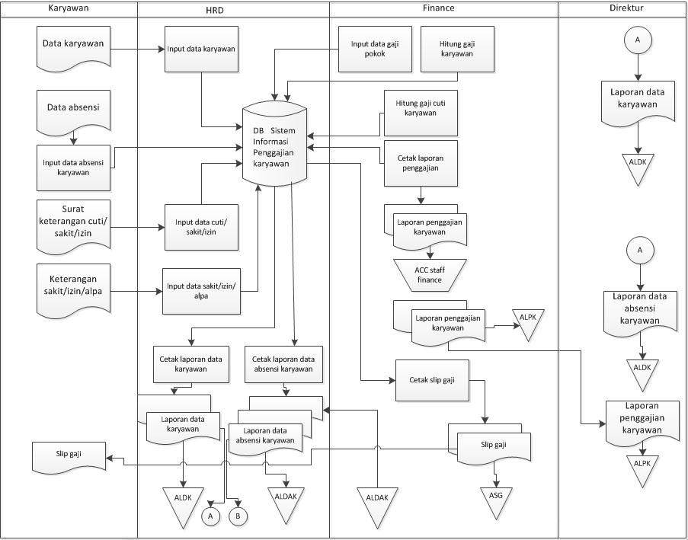

Gambar 3.6 *Flowmap* Diagram Usulan

Keterangan gambar :

ALDK : Arsip Laporan Data Karyawan

ASG : Arsip Slip Gaji

ALP : Arsip Laporan Penggajian

ALDAK : Arsip Laporan Data Absensi Karyawan

**3.2.3.2 Use Case Diagram**

Untuk *Use Case* Diagram yang diusulkan dapat dilihat pada gambar 3.7 di bawah ini:

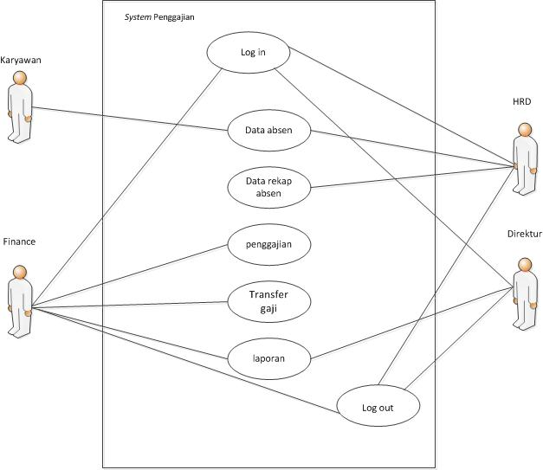

Gambar 3.7 Use Case Diagram Usulan

**3.2.3.3 *Activity* Diagram**

Untuk *Activity* Diagram yang diusulan dapat dilihat pada gambar dibawah ini:

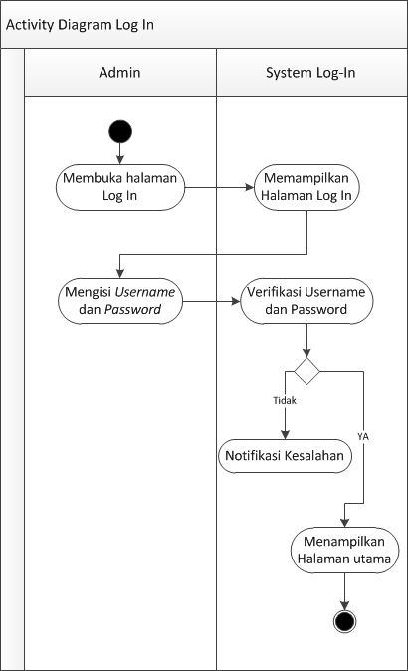

Gambar 3.8 *Activity* Diagram Usulan

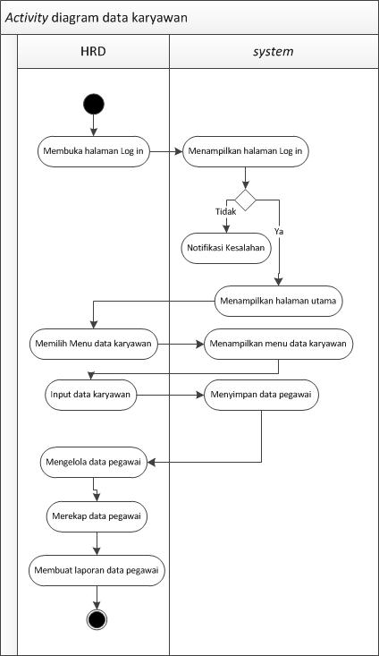

Gambar 3.9 *Activity* Diagram Usulan

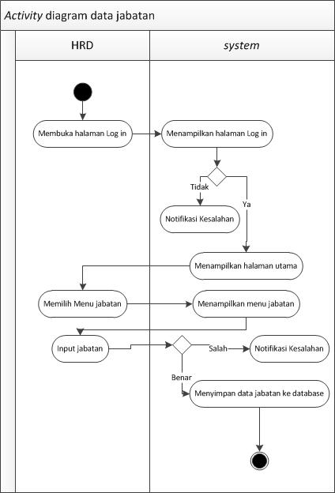

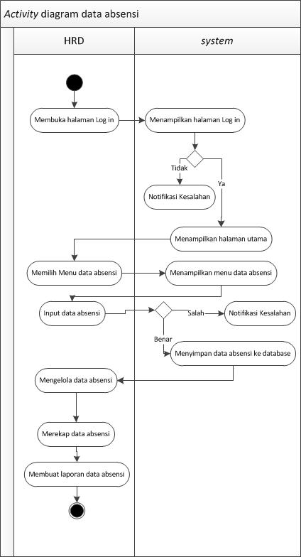

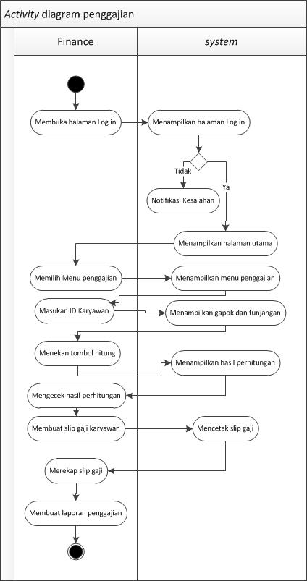

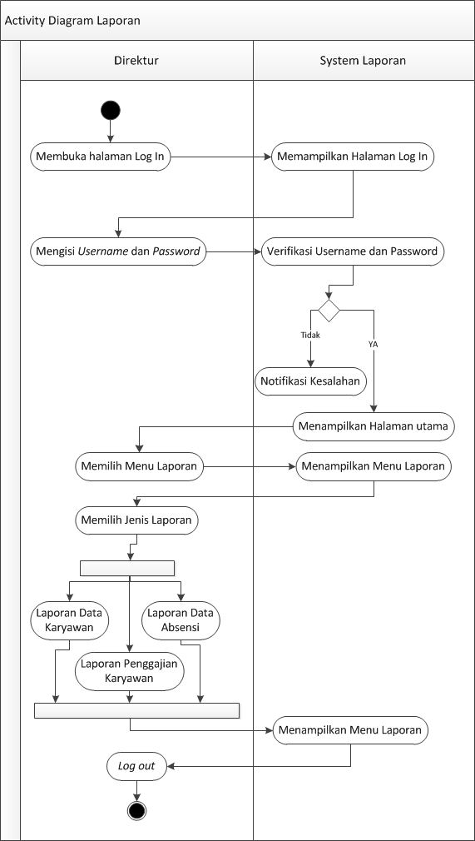

**3.2.3.4 *Sequance* Diagram**

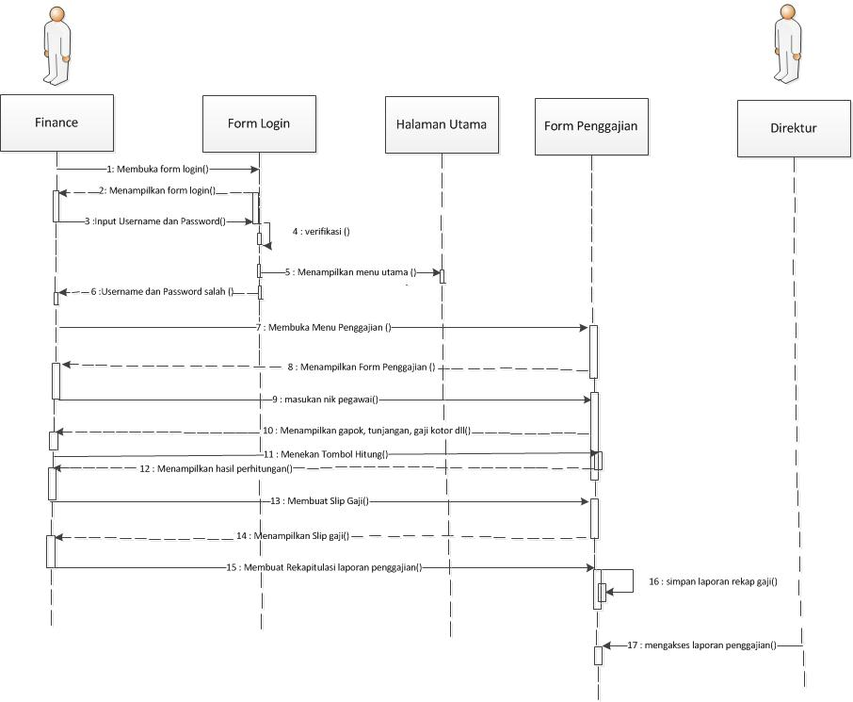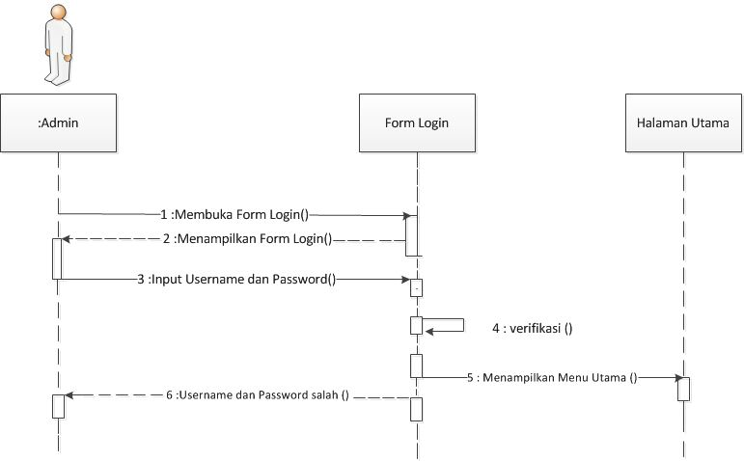

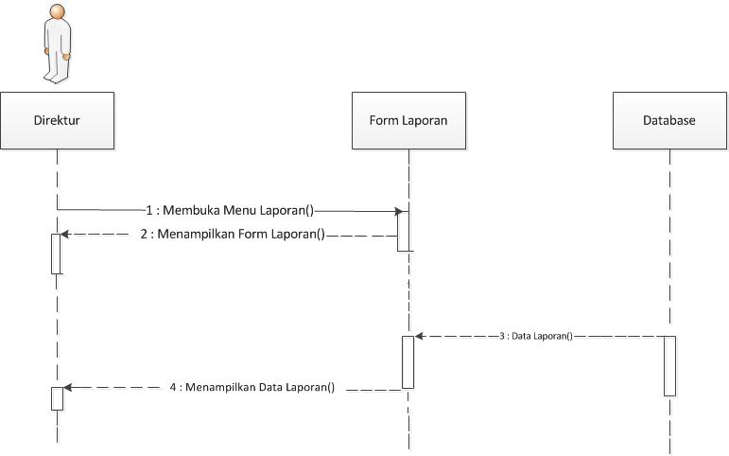

**3.2.4 Rancangan Basis Data**

**3.2.4.1.**

**3.2.4.2 struktur table**

Bagian ini mejelaskan struktur tabel yang digunakan pada sistem yang diusulkan, terdiri dari:

1. Nama File : db_user
2. Media : C:\xampp\htdocs\Penggajian\Login
3. Organisasi File : Index
4. Panjang Record : 62 Byte
5. Format : Microsoft SQL Server Query File .sql

Tabel 3. *Database User*

|  |  |  |  |  |
| --- | --- | --- | --- | --- |
| **No.** | **Atribut** | **Tipe** | **Panjang Data** | **Keterangan** |
| 1. | Username | Varchar | 20 | Primary Key |
| 2. | Password | Varchar | 12 | - |
| 3. | Hak_akses | Varchar | 30 | - |

1. Nama File : db_karyawan
2. Media : C:\xampp\htdocs\Penggajian\Karyawan
3. Organisasi File : Index
4. Panjang Record : 183 Byte
5. Format : Microsoft SQL Server Query File .sql

Tabel 3. *Database* Karyawan

|  |  |  |  |  |
| --- | --- | --- | --- | --- |
| **No.** | **Atribut** | **Tipe** | **Panjang Data** | **Keterangan** |
| 1. | ID_karyawan | Varchar | 8 | Primary Key |
| 2. | Nama_karyawan | Varchar | 20 | - |
| 3. | Tempat_lahir | Date | 8 | - |
| 4. | Tanggal_lahir | Date | 8 | DD-MM-YY |
| 5. | Jenis_kelamin | Varchar | 20 | - |
| 6. | Alamat | Varchar | 50 | - |
| 7. | Status | Varchar | 20 | - |
| 8. | Pendidikan | Varchar | 20 | - |
| 9. | No_telp | Integer | 13 |  |
| 10. | Foto | Image | 16 |  |
| 11. | Kd_jabatan | Varchar | 4 |  |

1. Nama File : absensi
2. Media : C:\xampp\htdocs\Penggajian\Absensi
3. Organisasi File : Index
4. Panjang Record : 175 Byte
5. Format : Microsoft SQL Server Query File .sql

Tabel 3. *Database*Absensi

|  |  |  |  |
| --- | --- | --- | --- |
| **Atribut** | **Tipe** | **Panjang Data** | **Keterangan** |
| ID_Karyawan | Varchar | 8 | Foreign Key |
| Tanggal_absen | Datetime | 8 | Foreign Key |
| Jam_masuk | Daqtetime | 8 |  |
| Telat | Varchar | 20 |  |
| Jam_keluar | Datetime | 8 |  |
| Jam_lembur | Numberic | 12 |  |
| Lama_kerja | Numberic | 12 |  |
| Keterangan | Varchar | 20 |  |

1. Nama File : db_jabatan
2. Media : C:\xampp\htdocs\Penggajian\Jabatan
3. Organisasi File : Index
4. Panjang Record : 20 Byte
5. Format : Microsoft SQL Server Query File .sql

Tabel 3. Database Jabatan

|  |  |  |  |
| --- | --- | --- | --- |
| **Atribut** | **Tipe** | **Panjang Data** | **Keterangan** |
| Kd_jabatan | Varchar | 4 | Primary Key |
| Nama_jabatan | Varchar | 20 | - |

1. Nama File : db_gaji_pokok
2. Media : C:\xampp\htdocs\Penggajian\GP
3. Organisasi File : Index
4. Panjang Record : 175 Byte
5. Format : Microsoft SQL Server Query File .sql

Tabel 3. Database Gaji Pokok

|  |  |  |  |
| --- | --- | --- | --- |
| **Atribut** | **Tipe** | **Panjang Data** | **Keterangan** |
| Kd_Jabatan | Varchar | 4 | Primary Key |
| Upah_Harian | Numberic | 12 |  |
| Upah_Lembur | Numberic | 12 |  |
| Uang_Makan | Numberic | 12 | Primary Key |

1. Nama File : db_detail_cuti
2. Media : C:\xampp\htdocs\Penggajian\detail_cuti
3. Organisasi File : Index
4. Panjang Record : 10 Byte
5. Format : Microsoft SQL Server Query File .sql

Tabel 3. *Database* Cuti

|  |  |  |  |
| --- | --- | --- | --- |
| **Atribut** | **Tipe** | **Panjang Data** | **Keterangan** |
| ID_Karyawan | Varchar | 8 | Primary Key |
| ID_Cuti | Varchar | 10 | Foreign Key |
| Tgl_Mulai | Date/time | 10 | - |
| Tgl_Selesai | Date/time | 10 | DD-MM-YY |
| Lama_Cuti | Varchar | 12 | - |
| Keterangan | Varchar | 50 | - |